注意不能有类似bin目录的文件 否则需要参照如下

请求筛选模块被配置为拒绝包含 hiddenSegment 节的 URL 中的路径。
分类： iis配置2014-04-17 15:08 1890人阅读 评论(2) 收藏 举报

.dll application/x-msdownload
.pdb application/octet-stream
.nlog application/x-msdownload
.asmx application/octet-stream
.asax application/octet-stream

.config application/octet-stream

删除.asmx的处理映射程序
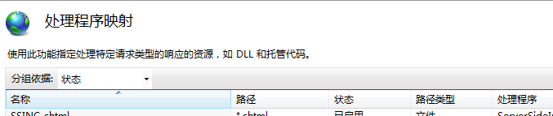

保证各种类型文件可下载，默认不会载入加载对应config文件
搭建webserver环境，这里有个Tip，如果你的程序里有config类型的文件需要更新的话，在iis的环境配置中，如下图
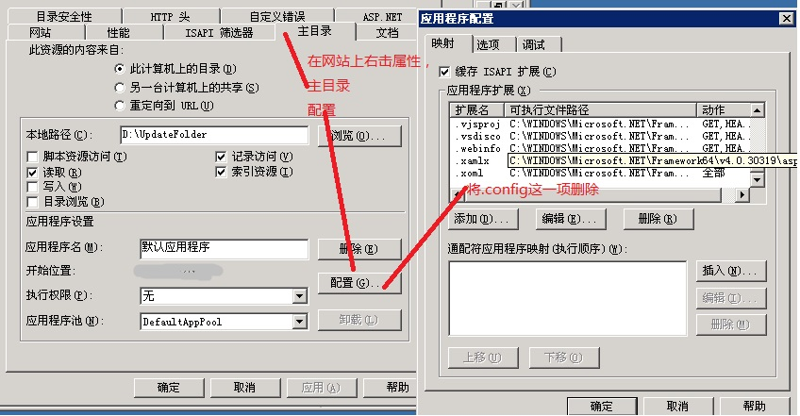
如需更新.config文件下载需要进行设置
